论文的写作与发展（2018.8.26朱凌燕）
- 教育论文的质量评估标准和依据
1、核心期刊（小学数学、小学数学教师、教学月刊（小学数学）、小学数学教育、小学数学研究、教育研究与评论、教育视界……）、人大复印资料全文转载、期刊级别、数据网（知网、万方、维普）
2、出版界对学术论文的相关评价指标：创新性、实用性、规范性、难易程度。
二、论文种类
叙事类：三个要素：问题与主题、过程与情境、讨论与结论。
学科类：
对教学进行设计：要有反思和思考。
对课堂进行诊断：例如课堂观察报；分为自我观察报告（上课老师自己对课堂的分析与反思）和他人观察报告（以个人的视角对他人的课堂的观察与分析）对比观察报告（教师对自己前后2次甚至多次的课堂的分析和反思）聚焦一个主题（不同角度的观察报告）
对教材进行分析：
学术类：
以事说理：呈现观点或概念（可以以问题或背景的形式）、解读观点或概念（引用理论或他人研究结论 以及自己的认识）、用案例来佐证观点或概念。（具体举措与效果）
参考文献格式
注释
摘要
关键字
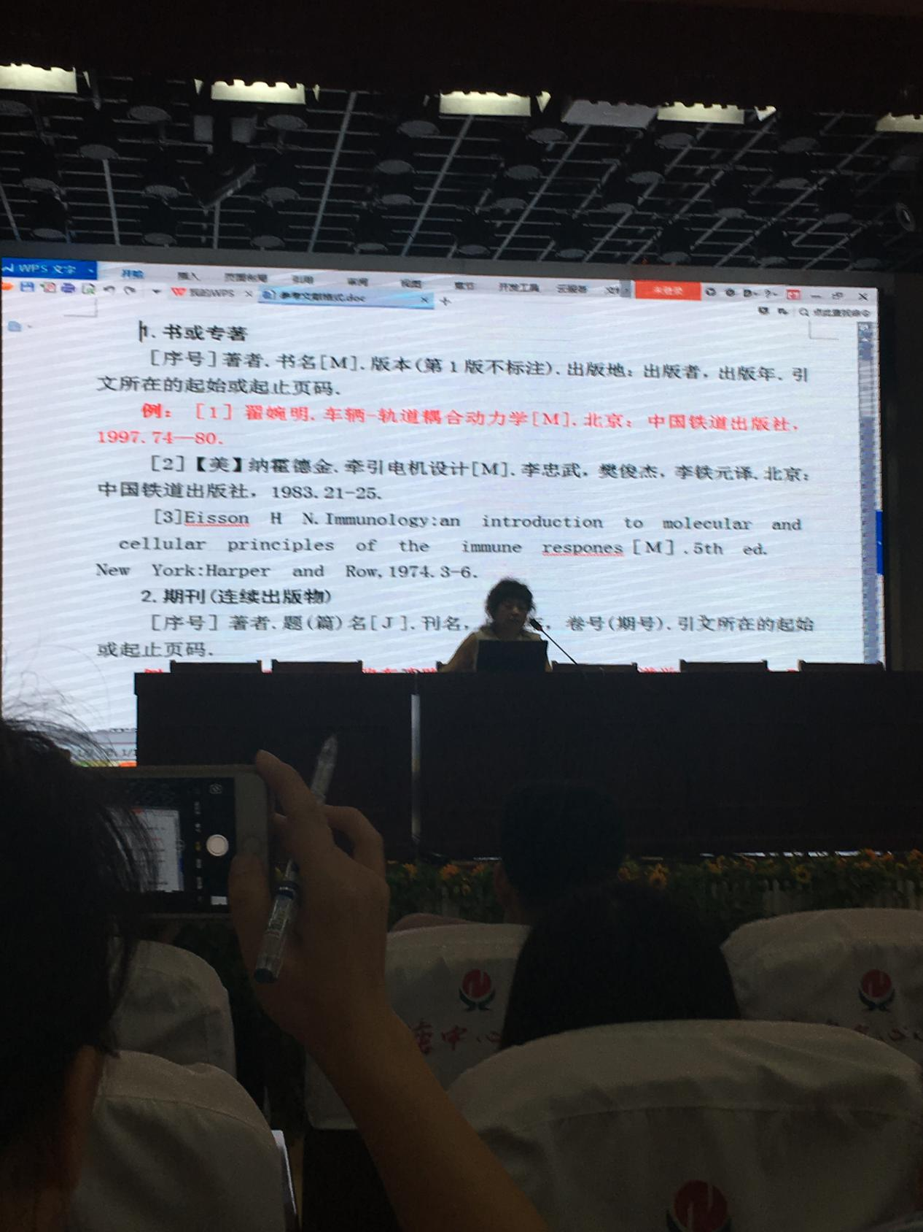
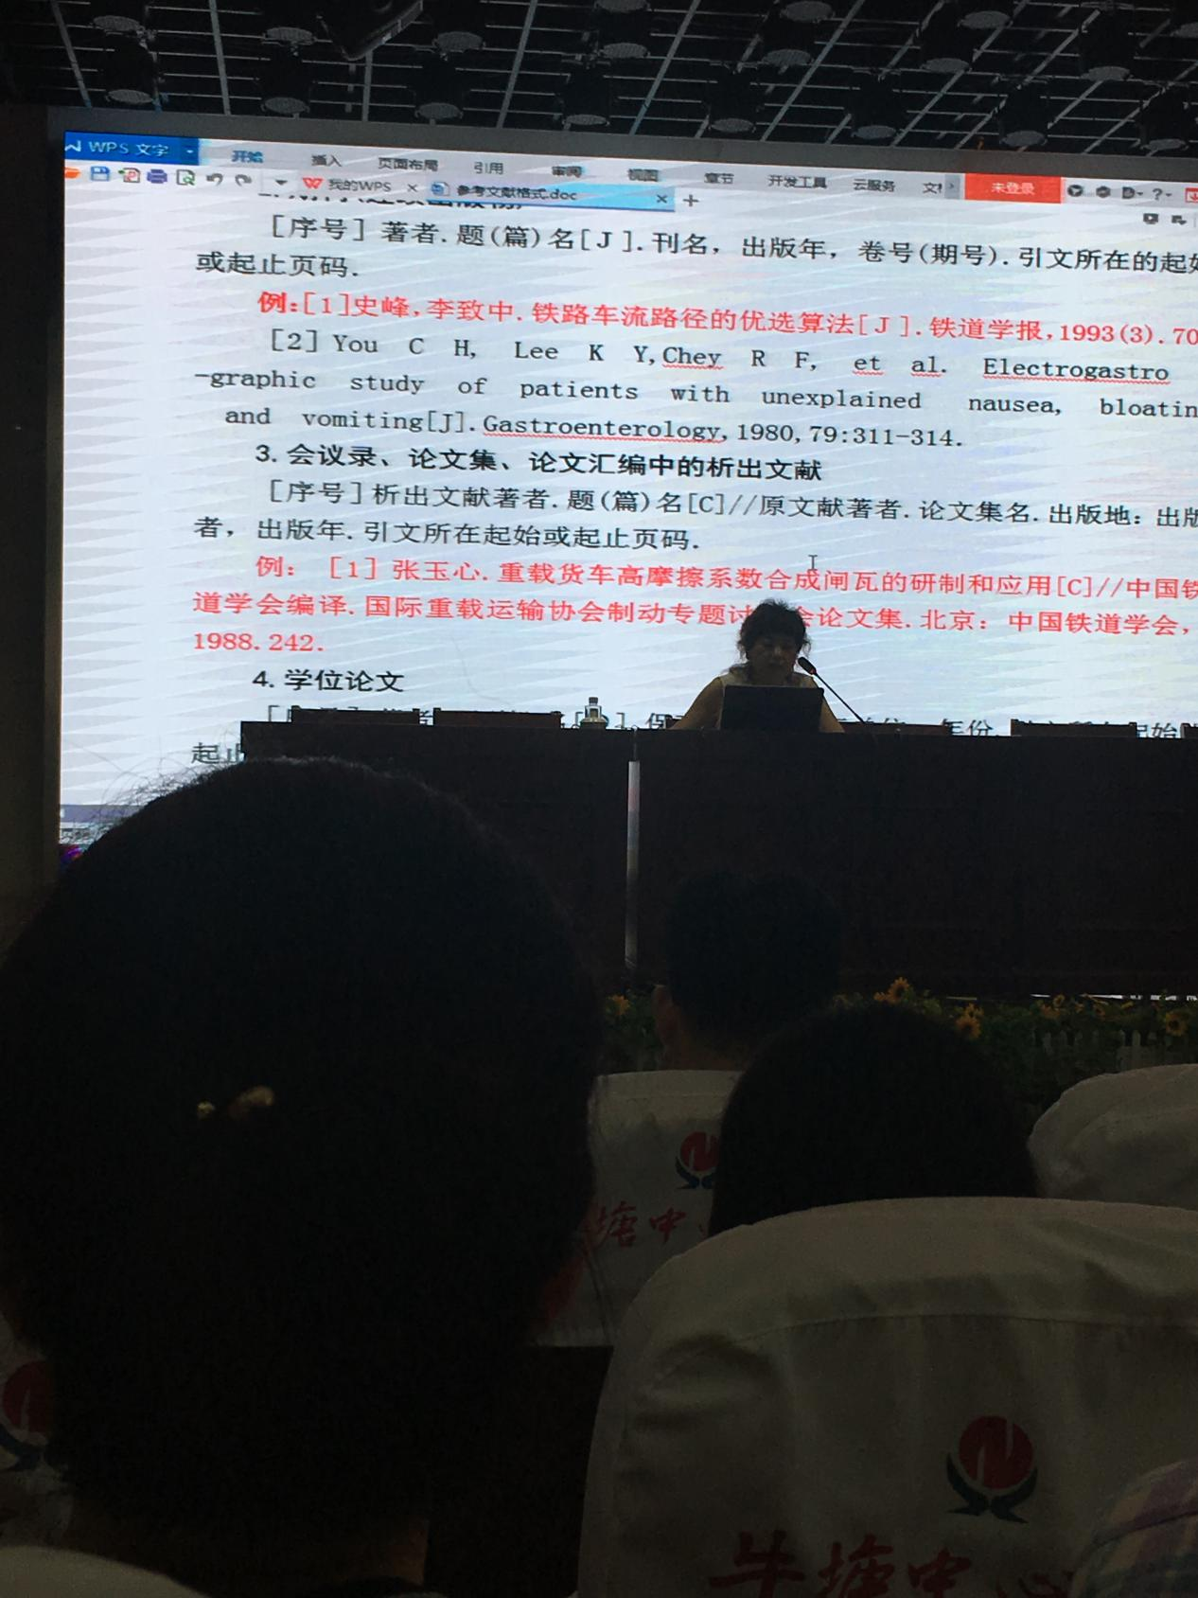
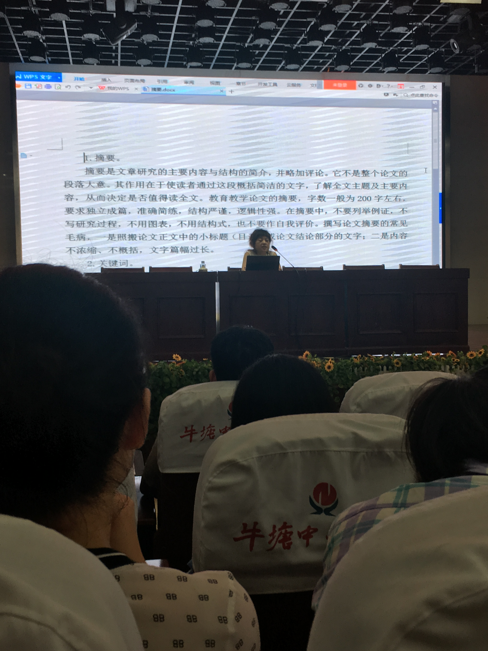
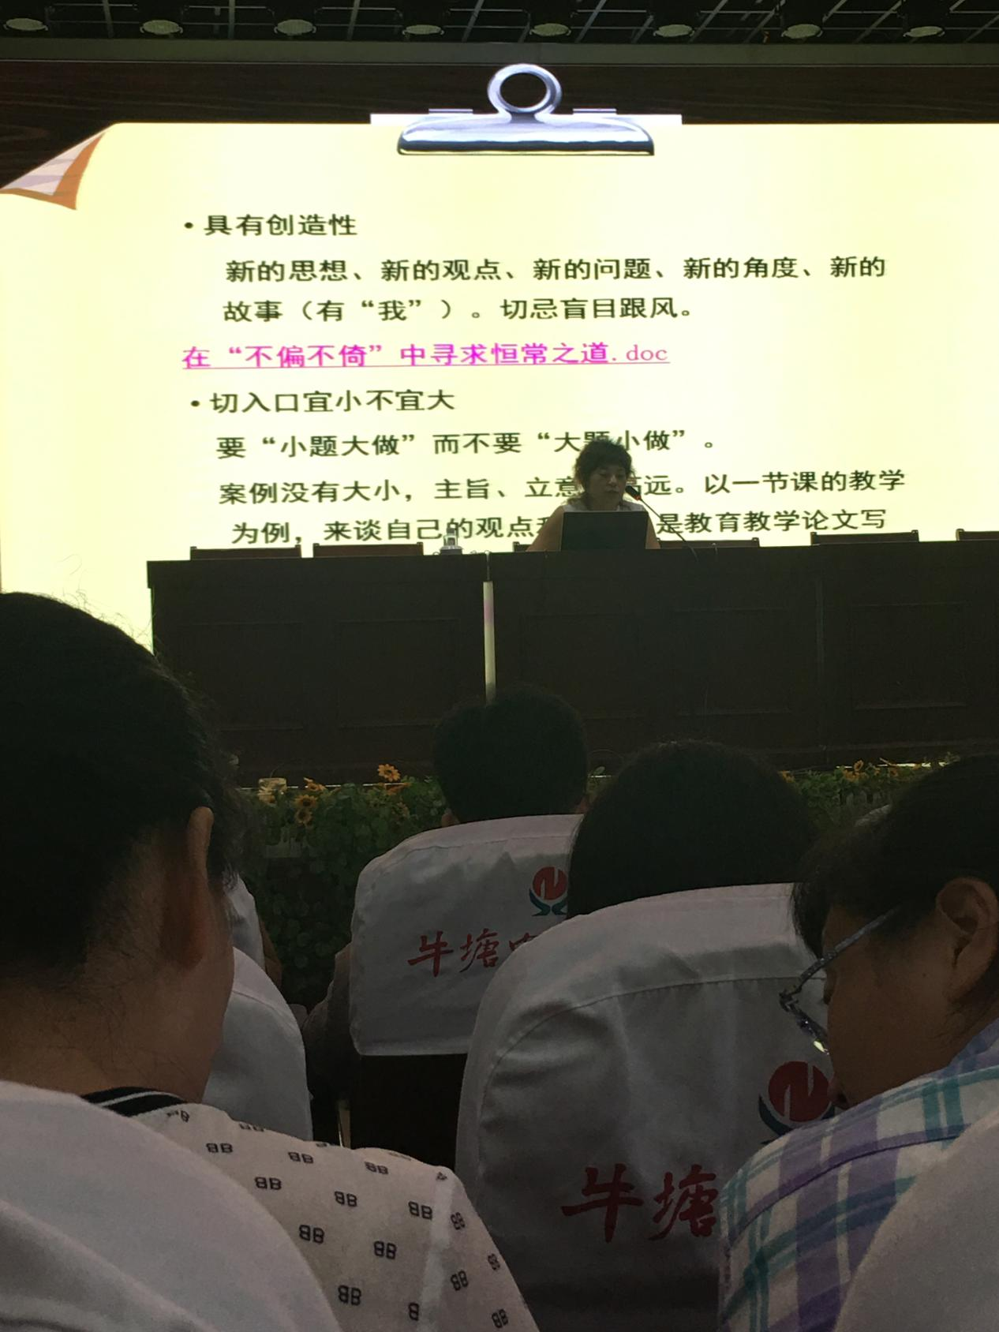
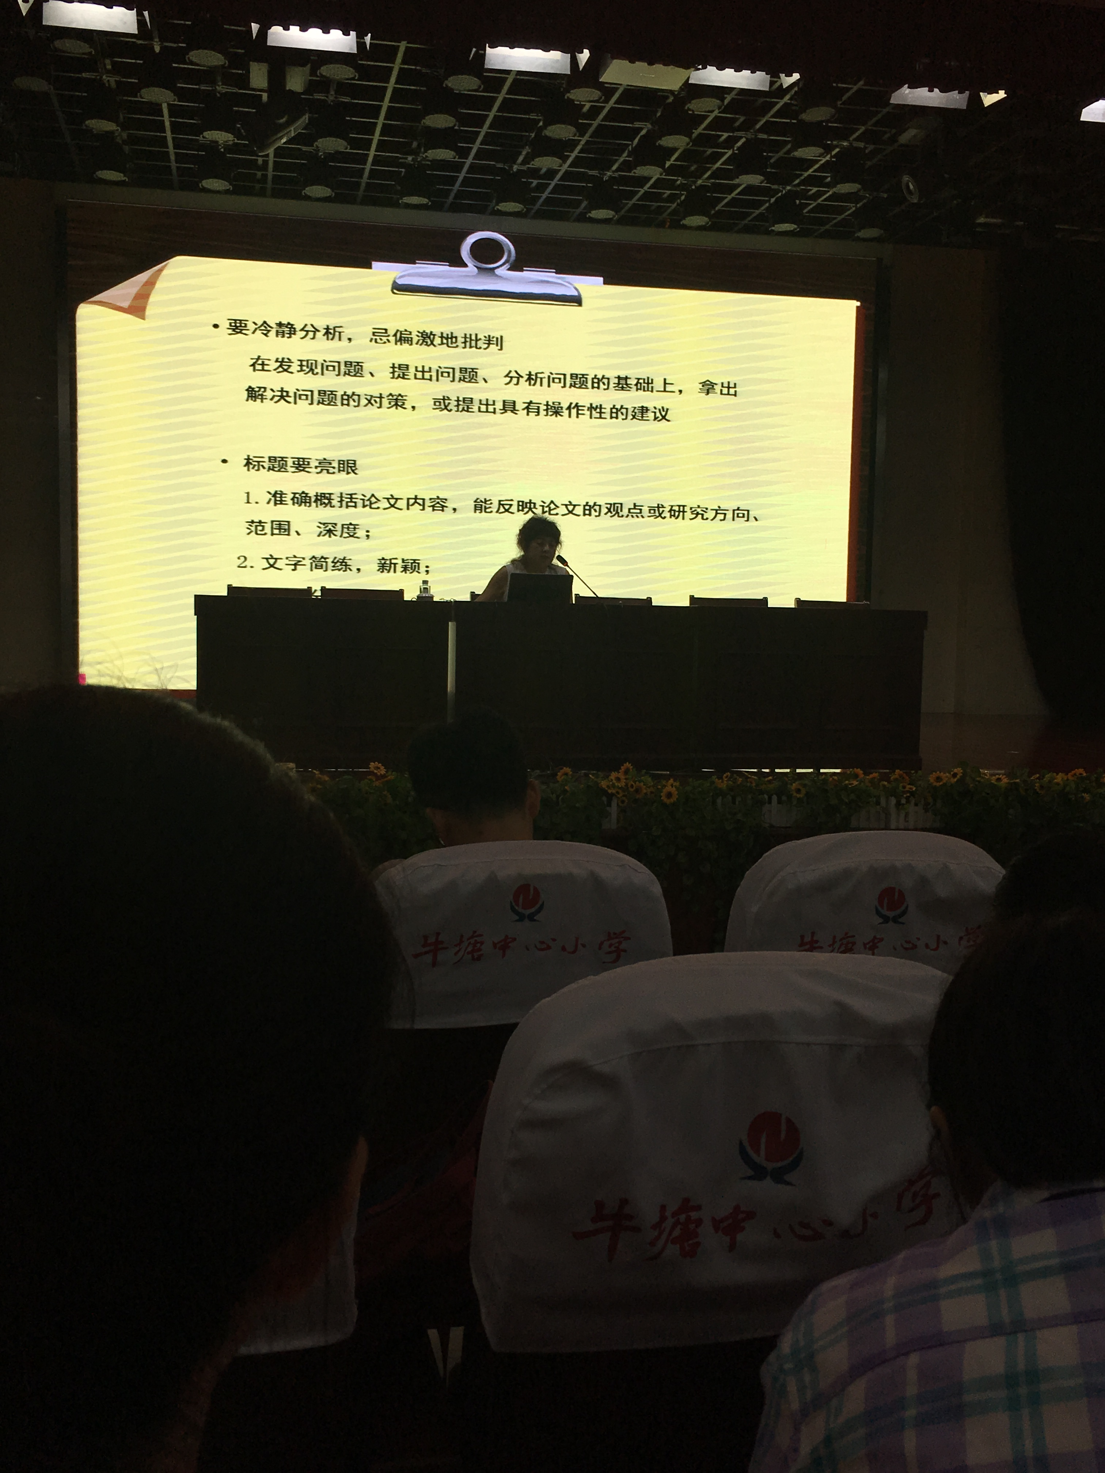

小数报论文的撰写（2018.8.26）QQ:346609549 13585103513
论文类型：数学科普（浅说、史话、趣谈、对话、数学小说数学童话、数学家传记、数学故事、数学游戏、数学图画和数学动画片、玩具和棋类）
数学辅导
思维拓展
何为小数报论文？
- 所提出的问题是课堂教学的延伸。2、所用的知识没有超出所学知识的范畴。3、教师的指导是必要的。
让学生触摸到好的数学。即用数学的眼光观察世界用数学的思维分析比较用数学的语言表达世界。
数学小论文的价值？
走进学生心中读懂学生需求，站在学生的角度看数学学习，按照学生的认知规律和心理需求来设计组织教学……（我学数学我呐喊）
为什么要写？
梳理知识，深化认识（3年级的为何还要学“加和减”？）。推广经验分享体会（戈北速算法、我与杨辉试比高）。提升兴趣优化发展。
小论文写什么？
知识辅导类、学习体会类、生活实践类、童话故事类。
小论文怎么写？
确定类型：同一个知识点可以写成不同类型的小论文。
明确主题：写这篇文章的目的是什么？最终让学生知道什么？解决哪些常见问题？
巧妙构思：（四新：观点新、方法新、材料新、角度新）
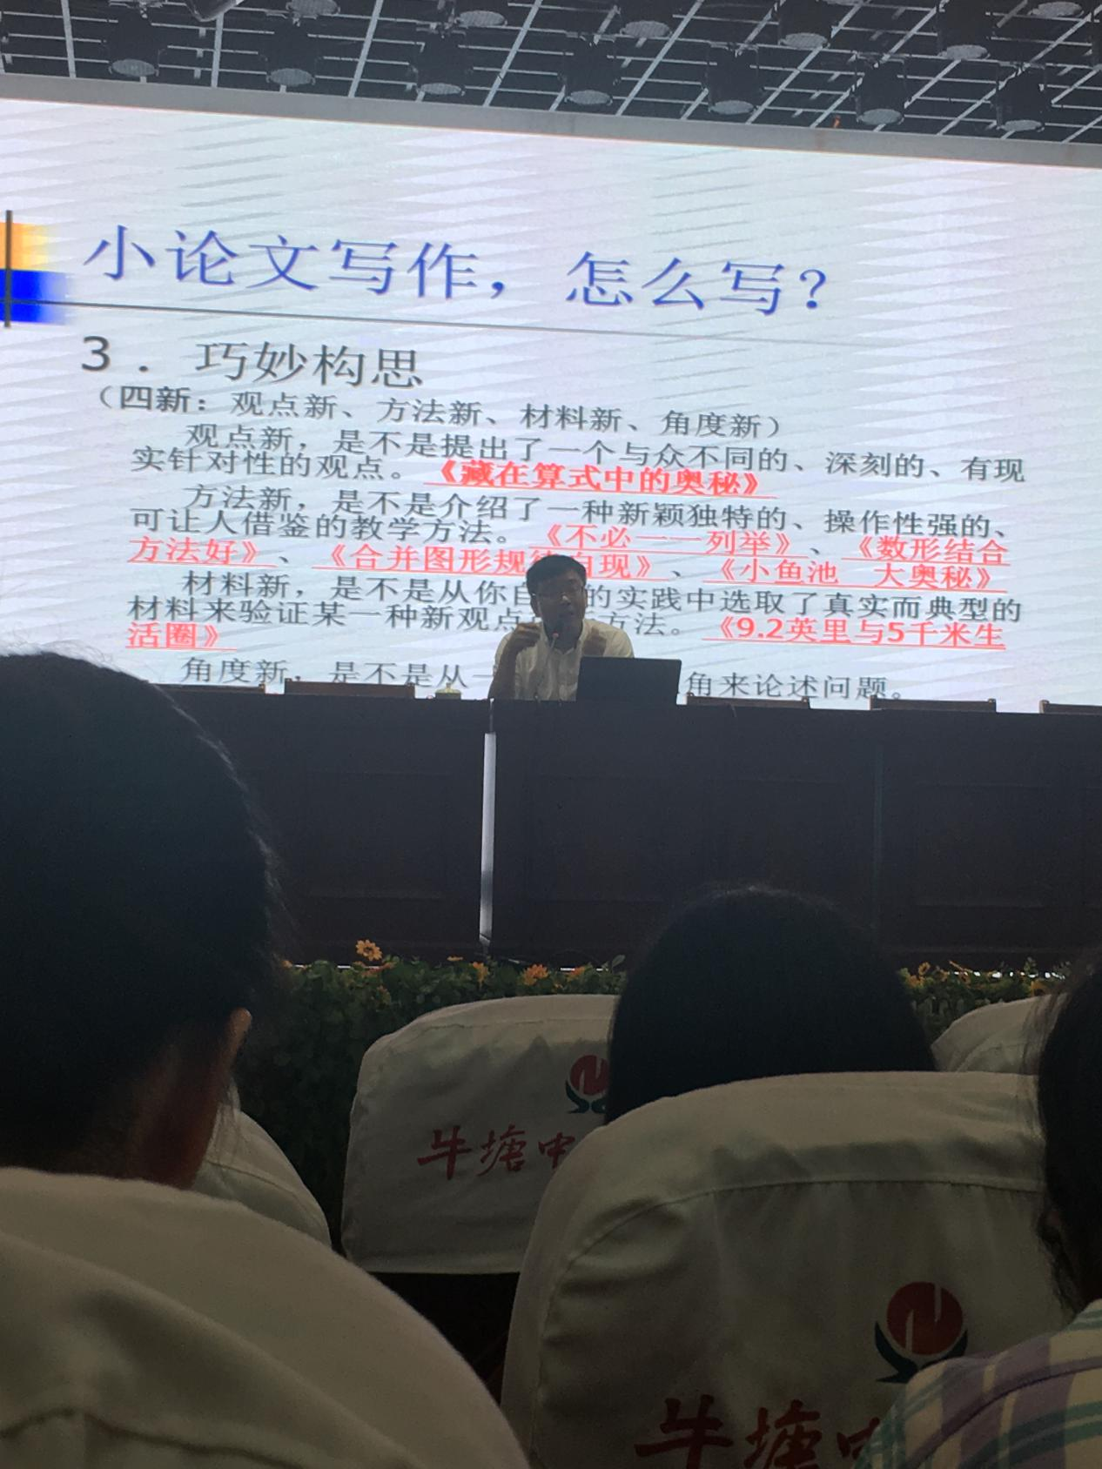

形成文稿：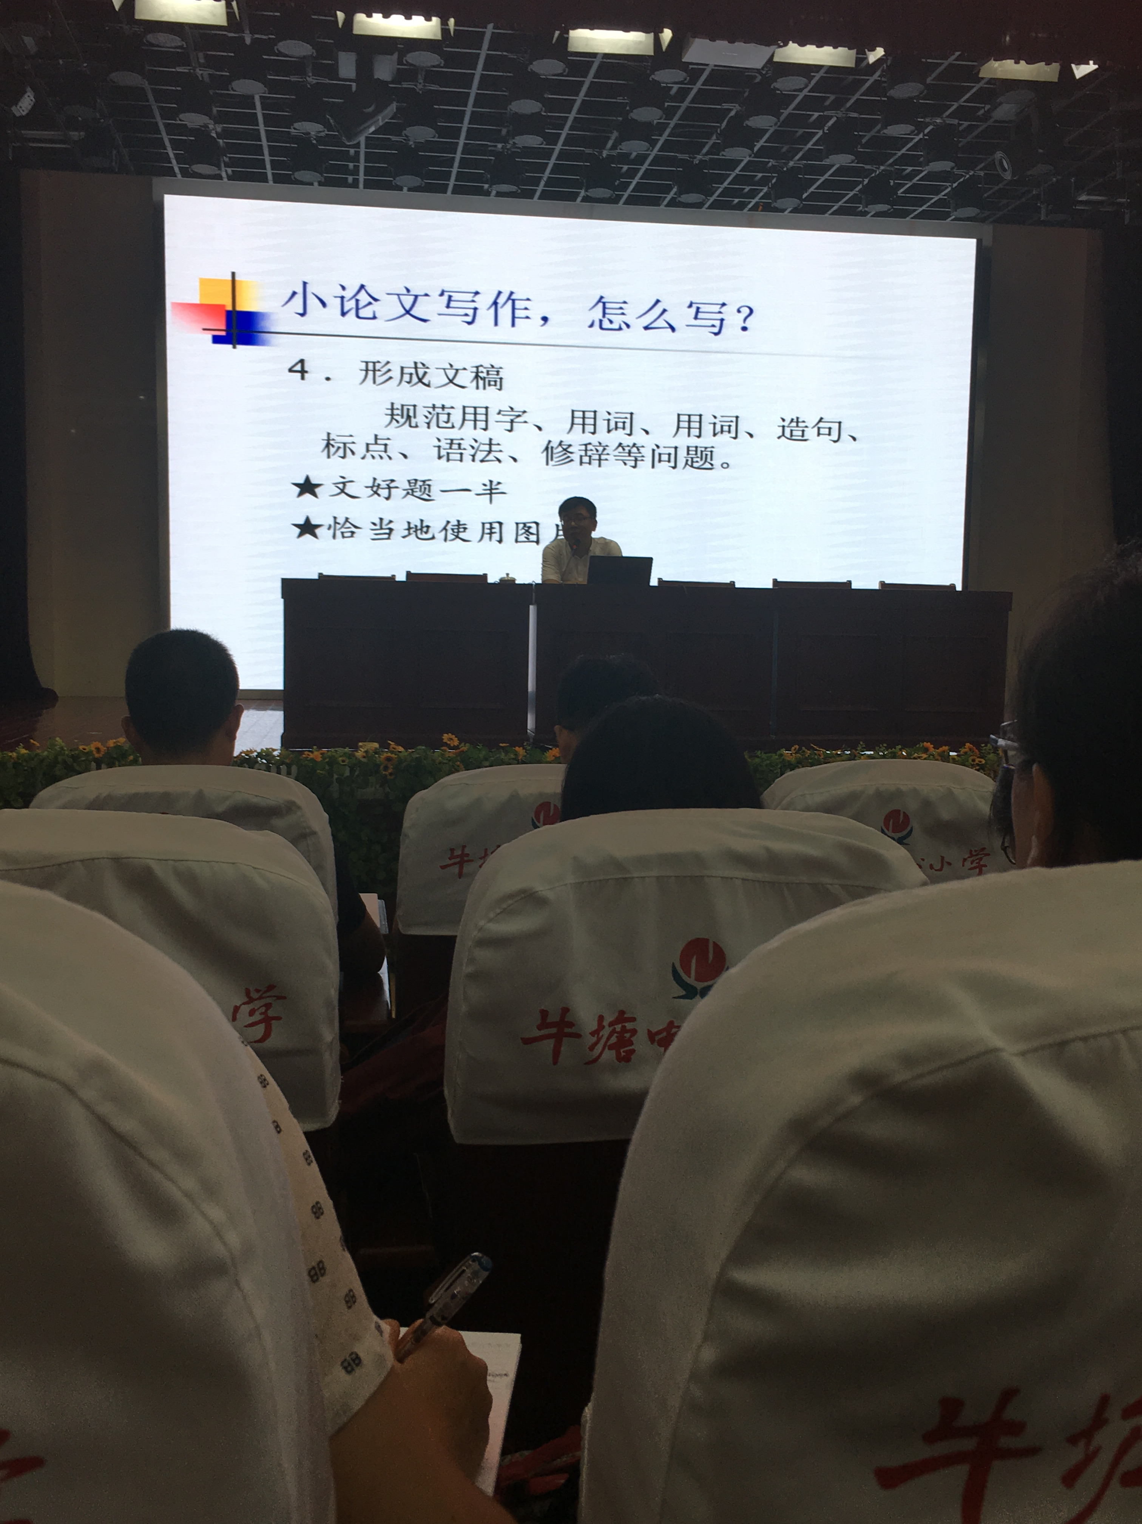
小论文写作五大关键词：信息、资料、眼光、文字、积累
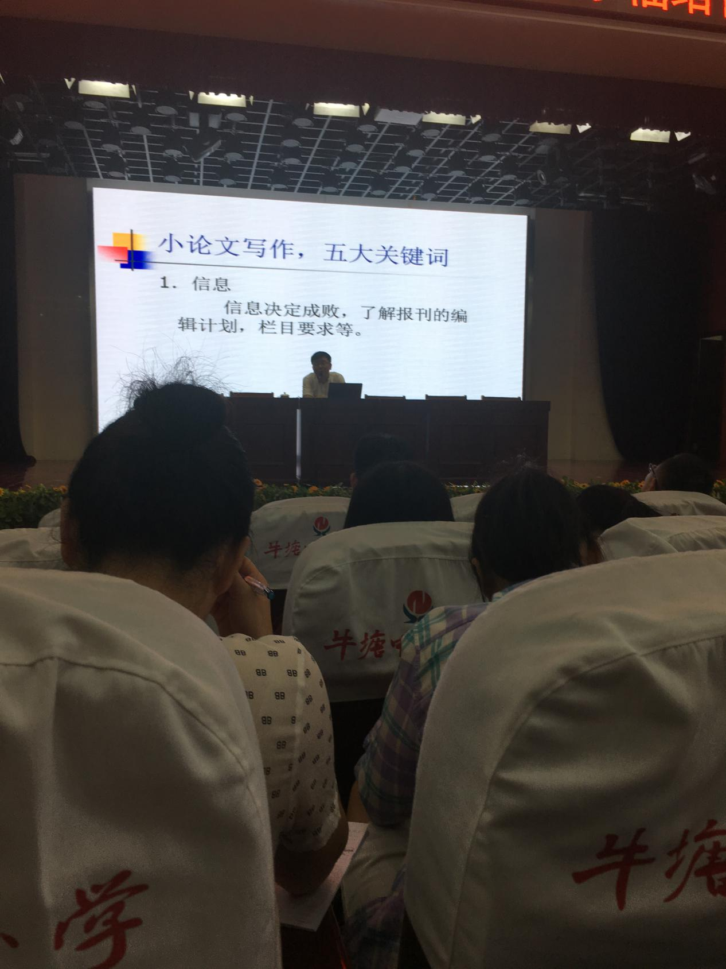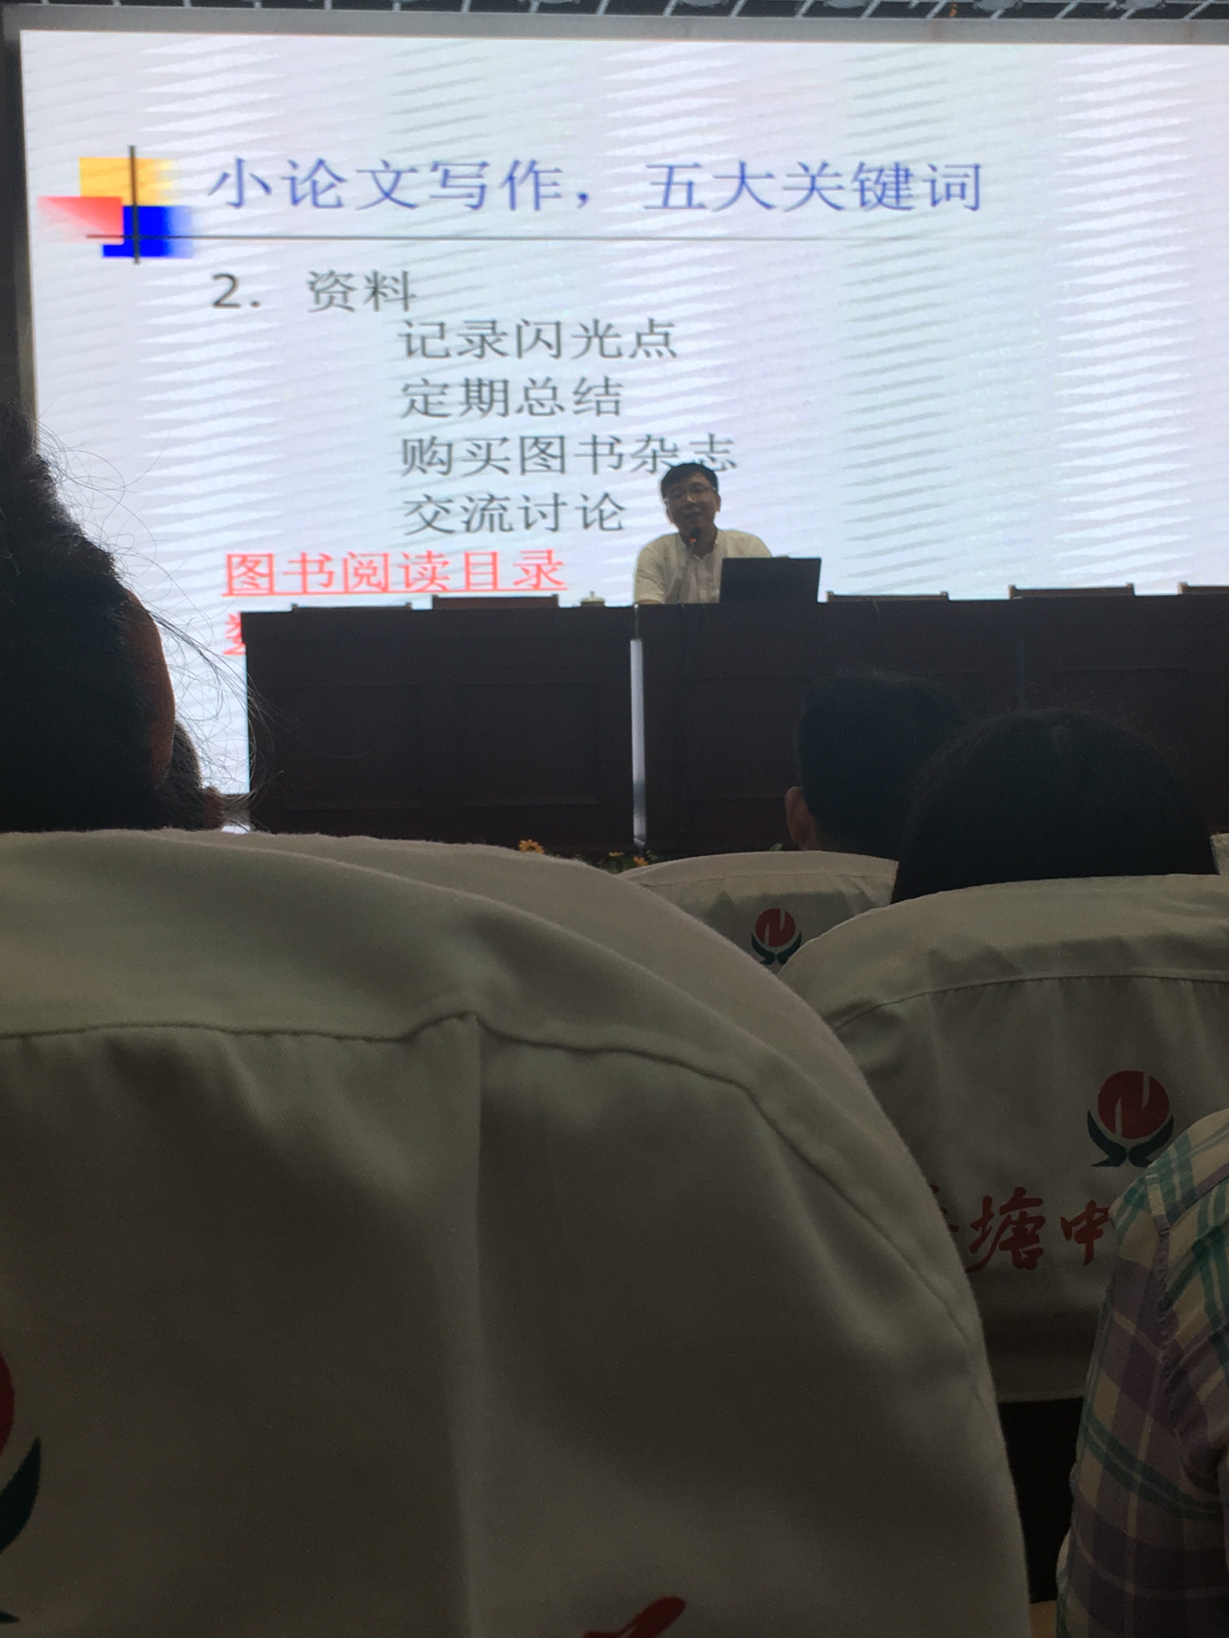
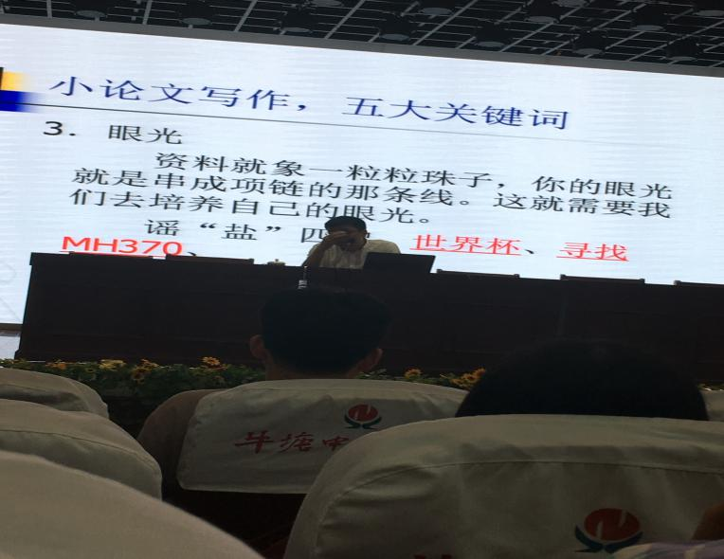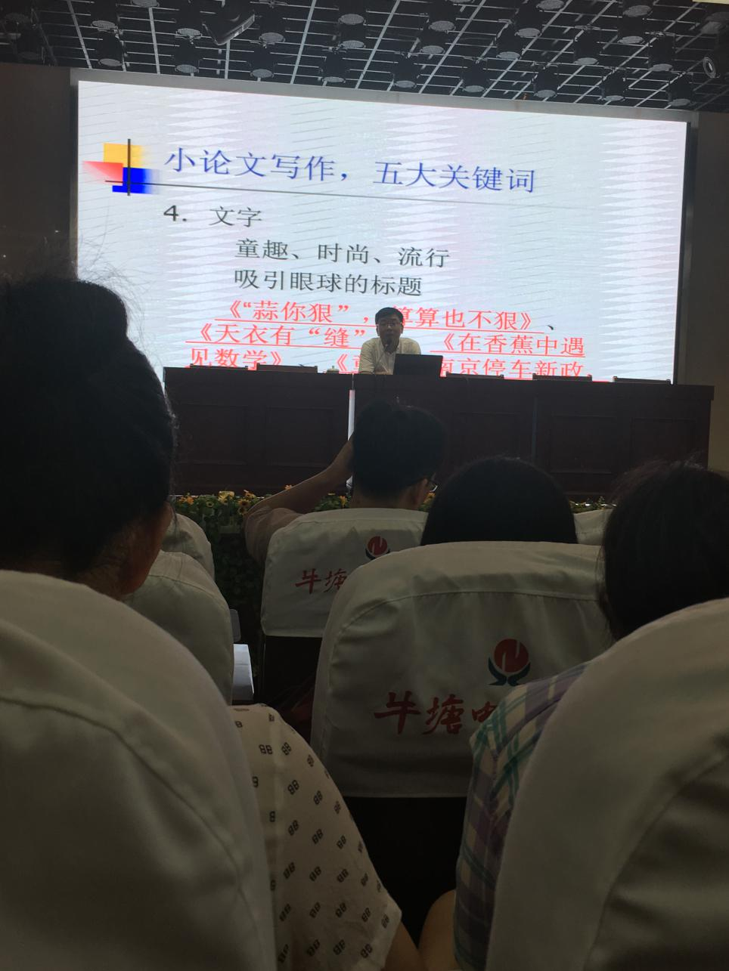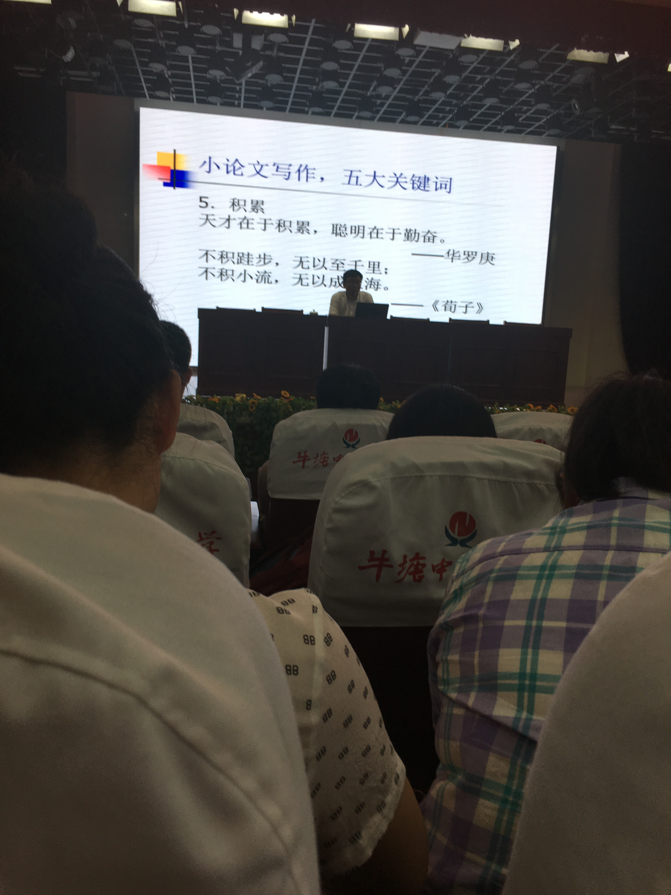
小论文写作实践：自身带孩子做的研究
小论文大天地
1、促进教师专业成长2、寻找三者之间的关系（小论文、课堂教学、教育论文）3、生成丰富的校本资源4、形成校园文化特色

